DAROVACÍ SMLOUVA

Smluvní strany

se sídlem:
IČ:
DIČ:
(dále jen jako „Dárce“) na straně jedné

a

Sokol Zvole z.s.
se sídlem: Hlavní 197, 252 45 Zvole
IČ: 47005505
DIČ: CZ47005505
(dále jen jako „Obdarovaný“) na straně druhé

uzavírají níže uvedeného dne, měsíce a roku v souladu s ust. § 2055 a násl. zák. č. 89/2012 Sb., občanský zákoník, tuto

DAROVACÍ SMLOUVU:
(dále jen jako „Smlouva“)

„A“ Obdarovaný prohlašuje, že pořádá veřejnou sbírku, jejímž cílem je vybrat finanční prostředky na výstavbu dětského hřiště v areálu Sokola Zvole na adrese: Hlavní 197, 252 45 Zvole. Sbírka je nahlášená na Středočeském kraji, č.j. Osvědčení je: 079663/2024/KUSK, spisová značka je SZ_077823/2024/KUSK.

- PŘEDMĚT SMLOUVY

  - Dárce touto Smlouvou převádí (daruje) Obdarovanému finanční částku ve výši _______________________ (slovy: ___________________ korun českých). Částka bude převedena na bankovní účet č: 2602891209/2010, který byl zřízen výhradně pro tuto akci, a to do 14 dnů po podpisu této smlouvy.

- PROHLÁŠENÍ SMLUVNÍCH STRAN

  - Dárce prohlašuje, že je oprávněn finanční dar takto poskytnout.
  - Obdarovaný prohlašuje, že nemá vůči daru žádných výhrad a zavazuje se nejpozději do 31.12.2025 realizovat záměr uvedený v čl. „A“).

- ZÁVĚREČNÁ USTANOVENÍ

  - Tato smlouva a právní vztahy z ní vyplývající se řídí právním řádem České republiky.
  - Tato smlouva nabývá platnosti a účinnosti dnem jejího podpisu.
  - Tato smlouva je vyhotovena ve dvou stejnopisech s platností originálu, přičemž každá smluvní strana obdrží jedno vyhotovení.
  - Smluvní strany uzavírají tuto smlouvu svobodně a vážně, seznámily se s jejím obsahem a nemají k jejímu znění žádných výhrad, což stvrzují svými vlastnoručními podpisy.
  - Tato smlouva se ruší v případě, že nebude finanční částka převedena na účet Obdarovaného dle bodu 1 odstavce 1.1.

V Praze dne _____________________ V Praze dne _____________________

Dárce: Obdarovaný:
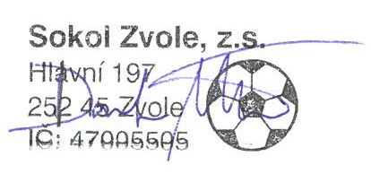

Podpis: _____________________ Podpis: _____________________

